Oscillating Dipoles

مقدمه
در این پروژه می خواهیم دوقطبی های نوسانی را شبیه سازی کنیم و به سوالی که ذهن اکثر دانشجویان را درگیر کرده بود پاسخ بدهیم:
تقریب های بکار گرفته شده برای بررسی تئوری دوقطبی های نوسانی الکتریکی در کتاب
"Introduction to Electrodynamics" is David J. Griffiths
که برای سهولت زین پس در این پروژه "کتاب گریفیث" نام برده می شود، چقدر در جواب نهایی تاثییر دارند؟
در بخش 11-1-2 نسخه ترجمه شده این کتاب به بررسی تئوری و تابش دوقطبی های الکتریکی پرداختیم و به دلیل پیچیدگی روابط از بسیاری از تقریب ها استفاده کردیم که در برخی از موارد برای خود من هم سوال پیش آمد که آیا این تقریب ها تاثییری چشم گیری در جواب نهایی ندارند؟
همچنین هنگام مطالعه این کتاب به پاورقی برخوردم که ذهن من را مشغول کرد و به دنبال تحقیق صحّت آن بودم:
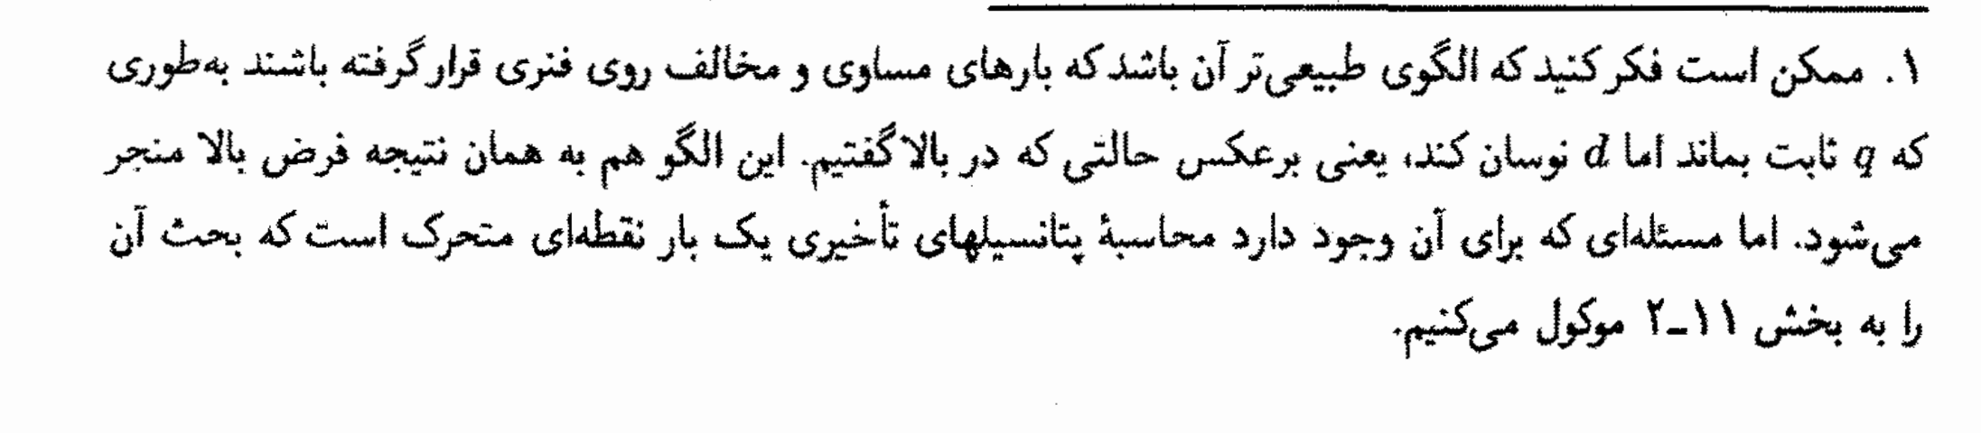
به همین دلیل تصمیم گرفتم برای پروژه درس الکترومغناطیس این موضوع را مورد بررسی قرار دهم:
- شبیه سازی عددی دوقطبی الکتریکی با بارهای نوسانی و مقایسه آن با مقدار بدست آمده از تئوری
- شبیه سازی عددی دوقطبی الکتریکی با طول نوسانی و مقایسه آن با تئوری دوقطبی با بارهای نوسانی

بخش اول: بررسی تابش دوقطبی بدون تقریب
برای شبیه سازی برنامه ای در پایتون نوشته شده که در آن از روش functional programming استفاده شده است. به این صورت که اجزای سازنده جواب نهایی که در این پروژه شدت برحسب مکان است، به صورت توابعی تعریف شده و در آخر برای رسم نمودار یا دریافت مقدار جواب تنها کافی است تابع نهایی فراخوانی شود. این فراخوانی خود باعث فراخوانی تابع قبلی و سپس قبلی و همینطور تا اجزای سازنده اولیه که برای مثال علمگرهای ریاضی یا مکان هستند، می شود.
کتابخوانه های بکار گرفته شده در این پروژه تنها کتابخوانه های نامپای، ثوابت فیزیکی و پلات برای رسم نمودار بودند.
حتی عملگرهای ریاضی هم با کتابخوانه نامپای در اول کد تعریف شده که برای کمتر شدن خطا میتوان مقدار h که نمایانگر اپسیلون برای محاسبه مشتقات است را کمتر کرد.
اولین جز سازنده که تعریف کردیم، R calligraphic بود. سپس پتانسیل اسکالر را تعریف کردیم که در فرمول آن هیچ تقریبی به کار نرفته و از رابطه های مثلثاتی برای محاسبه طول در آن استفاده شده.
برای محاسبه پتانسیل برداری نیاز به انتگرال گیری داریم که این کار با ایده trapezoidal حل عددی شده.
برای محاسبه میدان ها از روابط ماکسول و توابع کرل و گرادیان که در ابتدای کد تعریف شده اند استفاده می کنیم.
حال می توانیم بردار پوئینتینگ را محاسبه کنیم ولی برای بدست آوردن شدّت باید روی زمان میانگین گیری کنیم. برای این کار باید از همان ایده انتگرال گیری قبلی استفاده می کنیم.
به این ترتیب ما مقدار شدّت را بدون تقریب محاسبه کردیم. حال مقدار تقریب دار تئوری آن را تعریف می کنیم.
برای نمایش نه تنها باید مقدار این دو شدّت را مقایسه کنیم بلکه باید تابعیت r, θ شدّت بدون تقریب را هم بررسی کنیم. به همین دلیل در دو نمودار این تابعیت ها نشان داده می شوند:
- ابتدا θ را ثابت و r را تغییر می دهیم
- سپس r را ثابت و θ را تغییر می دهیم.
برای ثابت نگه داشتن θ ایده این است که اگر مقادیر x, y, z مکان را هرسری در مقداری ثابت ضرب کنیم که در اینجا آن مقدار 10 است، θ ثابت می ماند.
اثبات:
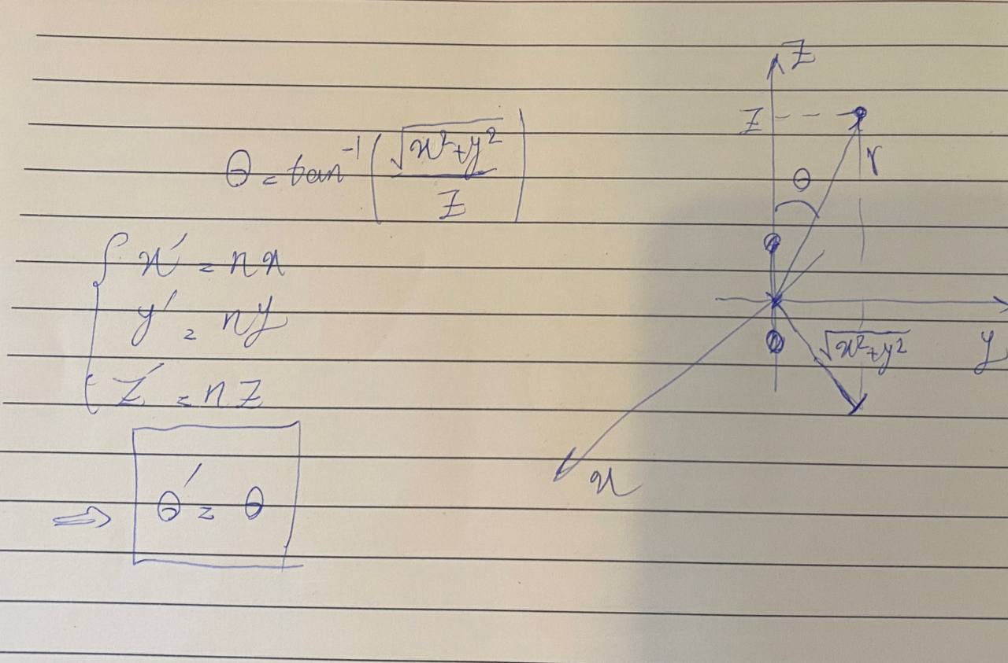
حال که مقادیر به صورت توانی افزایش می یاند و از فرمول تذوری انتظار می رود شدّت با r^(-2) رابطه داشته باشد، تصمیم بر این شد که نمودار لگاریتمی شدّت برحسب مکان را رسم کنیم.
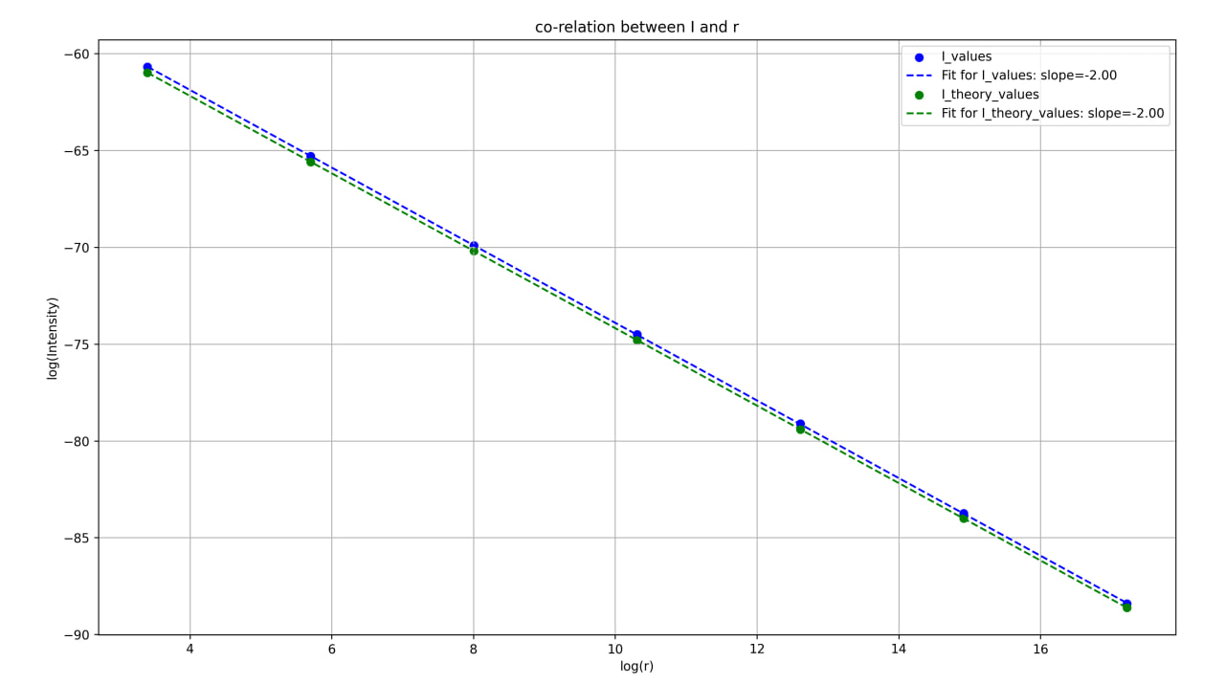

اولین چیزی که مشاهده می شود تابعیت مقادیر دقیق شدّت (نقاط آبی) است که همانطور که انتظار داشتیم با
r^(-2) رابطه دارد..
نکته بعدی که قابل توجه است، اختلاف کم مقادیر تئوری و محاسبه شده به صورت دقیق است که نشان می دهد تقریب هایی که بکار گرفته شده اند معقول هستند. ولی نکته ای که باید به ان توجه کرد این است که با افزایش چشم گیر فاصله این دو مقدار به یکدیگر میل نمی کنند و همچنان نسبت آنها ثابت می ماند که برای خودم عجیب بود.

برای نمودار دوم r را ثابت نگه می داریم.
برای این کار مکان های روی یک دایره به شعاع نسبتا زیاد را در صفحه y-z (x = 0) را به عنوان داده ها انتخاب می کنیم.
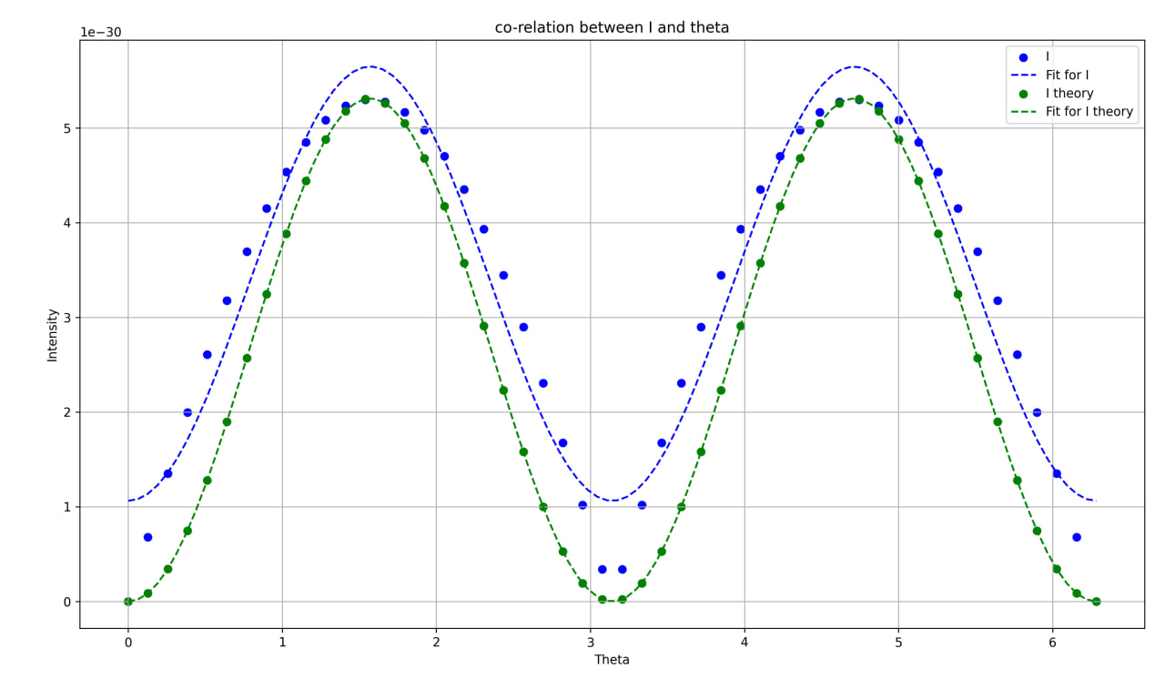

انتظار می رفت که تابعیت شدّت به صورت sin(θ)^2 باشد. که با توجه به نمودار تاثییرات تقریب ها را می بینیم که روی این تابعیت تاثیر بسزایی گذاشته اند. نکته جالب این است که در شرق و غرب این دایره یعنی نزدیک صفحه x-y تقریب هایمان بهتر هستند.

بخش دوم: بررسی تابش دوقطبی با طول نوسانی بدون تقریب
در این قسمت بارها به دلیل سرعت و شتاب نیز تابش الکترومغناطیسی دارند و چالش بیشتری داریم.
باید از فرمول های تابش ذره باردار با سرعت استفاده کنیم.
برای محاسبه بدون تقریب R calligraphic مشکلی که پیش رو داریم این است که خود آن برحسب زمان تاخیری است و زمان تاخیری نیز برحسب آن است. به همین ترتیب برای محاسبه عددی آن از روش نقطه ثابت استفاده می کنیم.
بقیه محاسبات به ترتیب بخش قبل می باشد. و برای نمایش مقدار بدون تقریب را با مقدار تئوری دوقطبی با بارهای نوسانی مقایسه می کنیم
Θ ثابت:
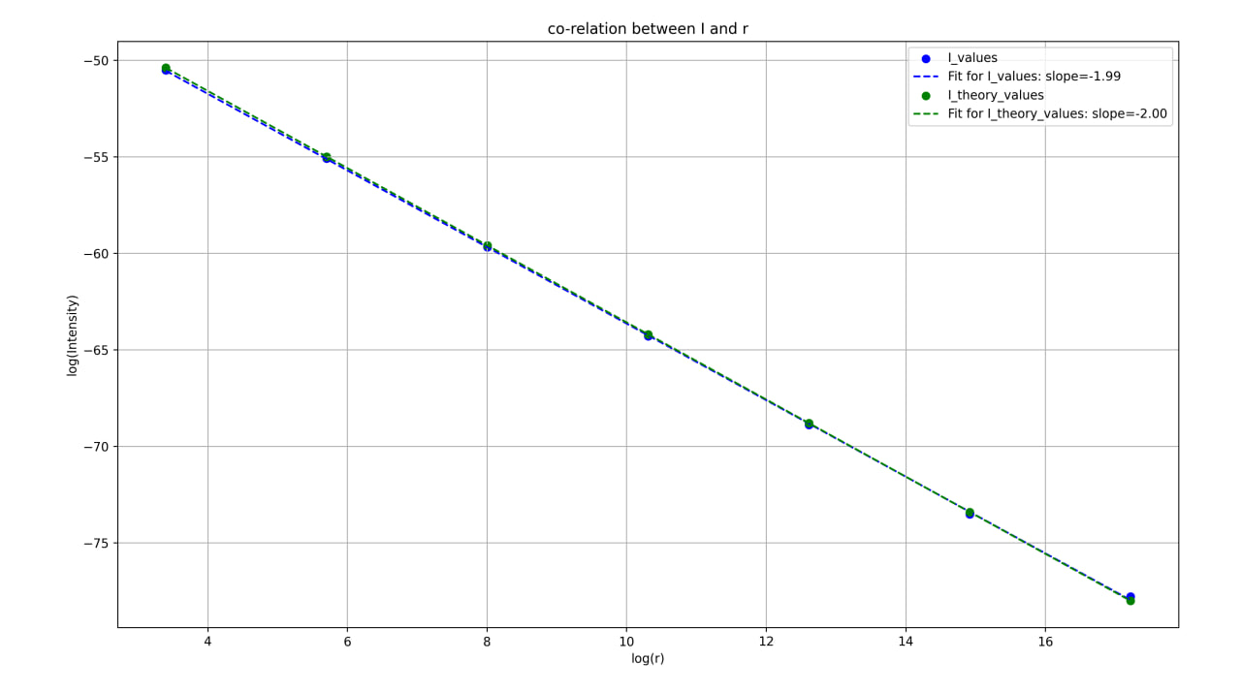
این بار حتی اختلاف کمتر هم شده و تابعیت قابل انتظار است.

r ثابت:
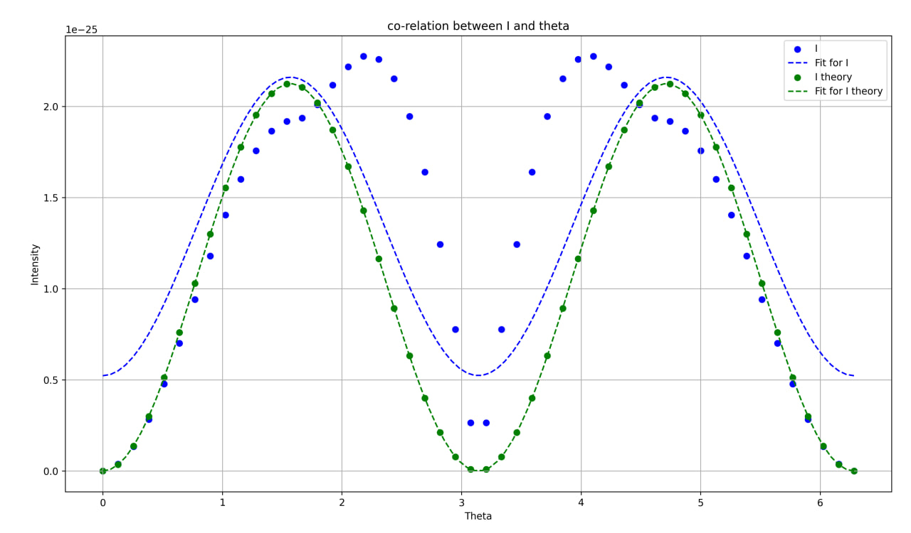
ولی در اینجا تفاوت تابعیت ها از قبل هم واضح تر شده است. برعکس نکته قسمت قبل تقریب های ما در قطب های شمال و جنوب دایره بهتر هستند.

نتیجه گیری
در نهایت به نظر می رسد تقریب هایمان برای تابعیت r بسیار خوب و برای تابعیت Θ قابل قبول بوده اند.
همچنین پاورقی کتاب گریفیث نیز تایید شد و این دو نوع دوقطبی تابعیت شبیه به هم دارند.

منابع
"Introduction to Electrodynamics" is David J. Griffiths

نویسنده
پارسا شهیدی 401110007

